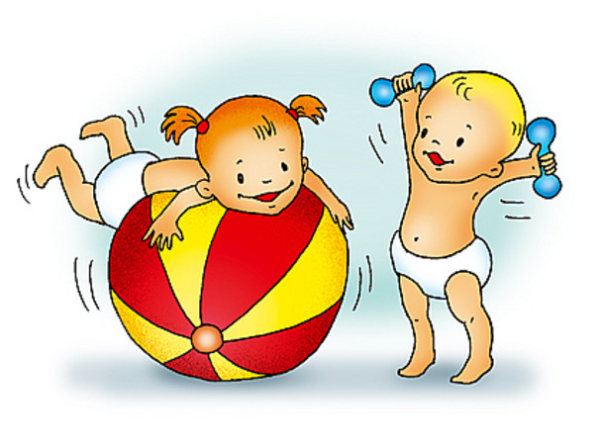

Если хочешь быть здоров!
Можешь прыгать и скакать,
Можешь бегать и играть.
Добрым быть, весёлым быть.
Руки всегда с мылом мыть.
Зубы чисти в день два раза,
Чтоб не выпали все сразу.
Береги ты с детства уши
И не лезь ты, друг мой, в лужи.
Будешь спортом заниматься,
Тебе нечего бояться.
И зевать ты не будешь,
Если про зарядку не забудешь.
Мойся в бане, закаляйся.
Правильно всегда питайся.
Правильно всегда сиди,
За осанкой следи.
Не травись ты табаком,
Чтоб не выглядеть глупцом.
Ты здоровье береги,
Сам себе ты помоги!

Памятка для родителей

«В здоровом теле - здоровый дух»

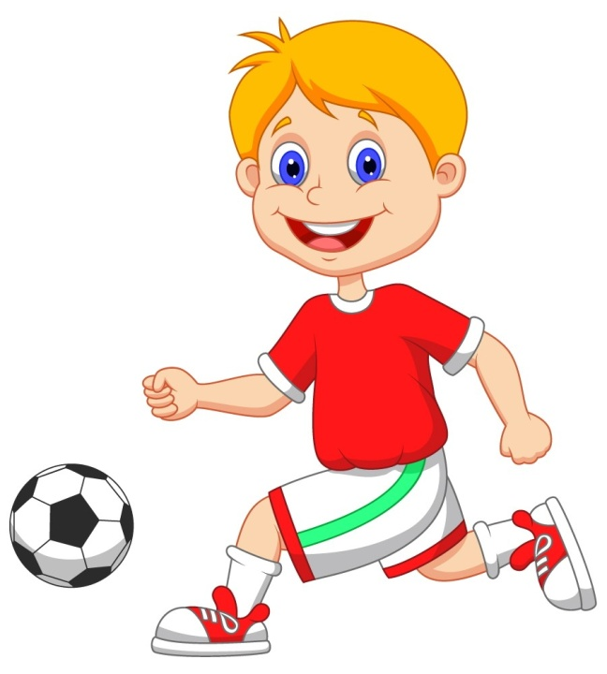

Долг родителей – укрепить здоровье ребенка и обеспечить благоприятное развитие детского организма. Нормальное развитие и состояние здоровья обеспечивается созданием оптимальных условий.

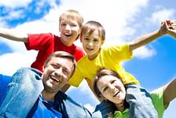

Правильный режим дня.
Приучая ребенка к режиму дня, к выполнению гигиенических требований, мы создаем у ребенка полезные для организма навыки и тем самым сохраняем здоровье. Режим дня, установленный согласно возрастным особенностям – одно из существенных условий нормального физического развития
Основное требование к режиму дня – точность во времени и правильное чередование, смена видов деятельности. Установлено время когда ребенок ложится спать, встает, ест, гуляет, выполняет посильные для него обязанности. Время это необходимо точно выполнять!!!!!

Прогулки – это важно!
Чтобы быть здоровыми и сильными, дети должны проводить на свежем воздухе как можно больше времени.
В летнее время дети могут находится на улице более 6 часов, в осеннее – зимний период дети должны быть на воздухе не менее 4 часов.
Причиной отмены прогулки для здорового ребенка могут быть: проливной дождь, большой мороз с сильным ветром.

Закаливание – первый шаг на пути к здоровью!
Закаливание детей необходимо для того, чтобы повысить устойчивость организма к воздействию низких и высоких температур воздуха и за счет этого предотвратить частые заболевания.
Основные факторы закаливания - природные и доступные. «Солнце, воздух и вода»

Польза плавания!
Раннее плавание детей способствует быстрейшему физическому и психомоторному развитию детей. При плавании кожа детей испытывает благотворное массирующее воздействие воды, в связи с чем улучшается кровообращение и укрепляется нервная система.
Плавание является одним лучших средств формирования правильной осанки детей.

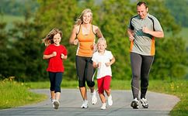

Сохраняем зрение детей!
Чтобы у ребенка было хорошее зрение надо соблюдать эти правила:
1. Старайтесь чтоб ваш малыш больше двигался.
2.Включайте в рацион полезные для глаз
продукты.
3. Следите за осанкой ребенка – при «кривой» спине нарушается кровоснабжение головного мозга, которое и провоцирует проблемы со зрением.

Компьютер: «за» и «против»!
Современные дети очень много общаются с телевидением, видео и компьютером. Если предыдущее поколение было поколением книг, то современное получает информацию через видео ряд.
Компьютер может помочь развитию у детей таких важнейших операций мышления как обобщение и классификация.
Чрезмерное обращение с компьютером может привести к ухудшению зрения ребенка, а так же отрицательно сказаться на его психическом здоровье. Особенно это опасно для застенчивых детей.

И главное, Ребенок – маленький человек, он может формироваться и развиваться, только общаясь с людьми и живя в реальном мире.

